附件2
课程免考详细操作步骤

登录考生服务平台
考生登录考生服务平台进入网上办理系统。
网址：https://zk.hbea.edu.cn/portal-web/login
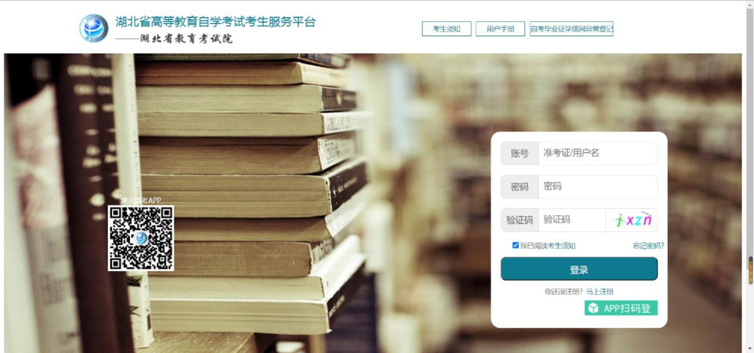

课程免考申请页面（学习成果认证管理）

非学历证书免考（非学历证书课程学习成果认证申报）
（一）进入学习成果认证管理，选择左侧非学历证书课程学习成果认证申报页面，在申请时间内，点击申请非学历学习成果认证课程按钮，进入申请页面，如下图：
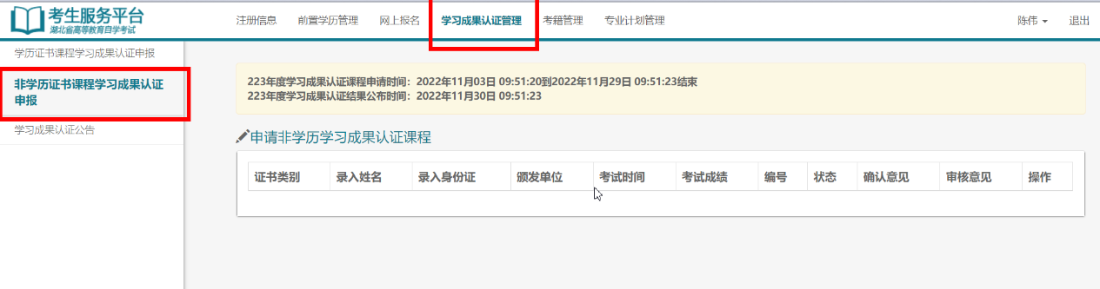
（二）选择需要进行非学历证书课程免考的专业和非学历证书类别，参考证书模版填写证书编号和证书上的考试时间，
（三）上传非学历证书原件清晰的照片和身份证照片（人像面），勾选非学历证书对应的拟免考课程信息，如下图；
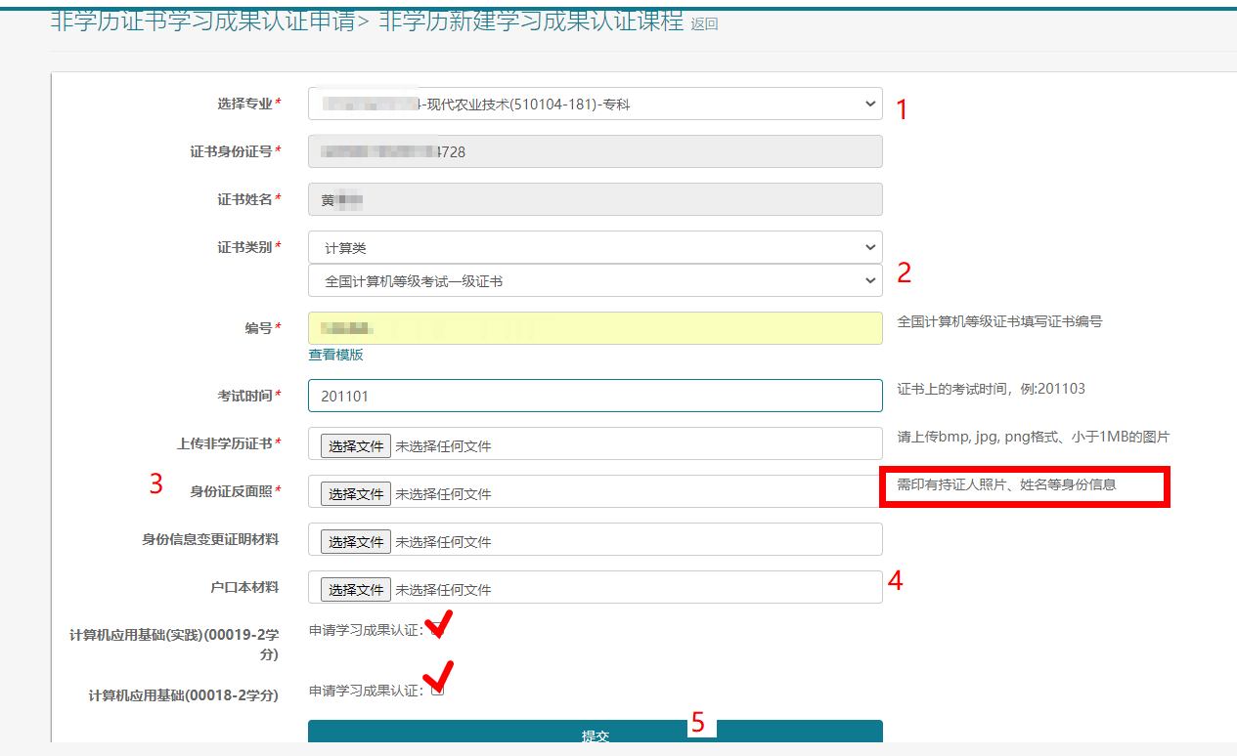
注意：非学历证书的身份信息与现用身份信息不一致的考生须在“户口本材料”栏中上传身份信息变更证明材料（户口本本人页、其他能够证明本人身份信息变更的有效材料）。
（四）点击提交按钮，完成非学历证书课程免考申请。
注意：考生提交非学历证书课程免考申请后，针对资料上传不全或信息录入错误的申请，考籍所在地网上确认时会将申请退回修改，同时会发送短信通知提醒考生，考生可登录考生服务平台，进入学习成果认证管理模块，查看课程免考办理信息，点击“修改”进入修改环节，如下图；
